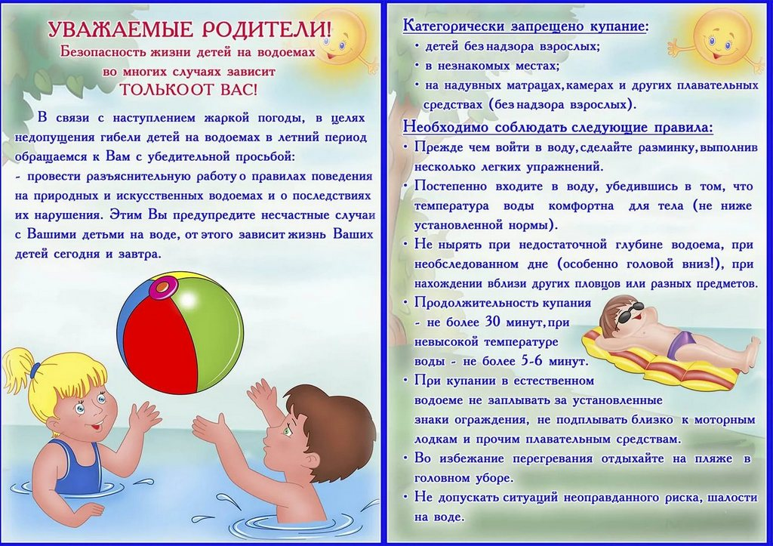
Напоминаем номера телефоны экстренных служб района:

112 (49244) 2-34-12

